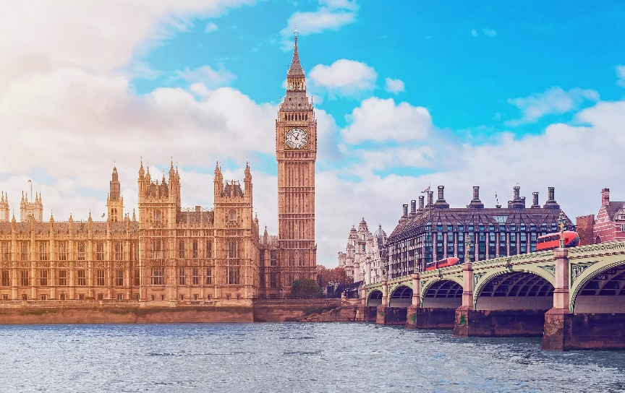 | 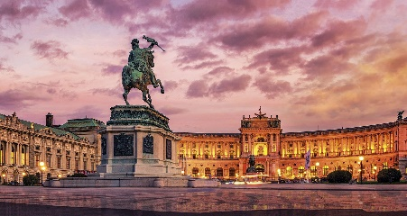
 | 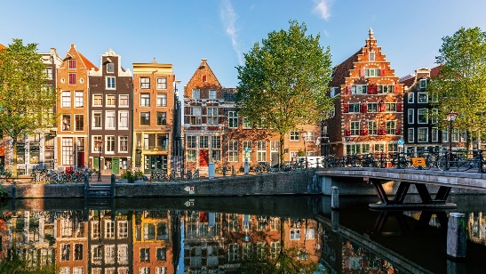
Londres, Ámsterdam y Capitales Imperiales
14 DÍAS / 13 NOCHES
Londres, Ámsterdam, Frankfurt, Berlín, Praga, Viena y Budapest

ITINERARIO
Ref. LCVSUR-LACI
Salidas en servicio regular: miércoles
Vigencia: 10 de abril 2024 al 02 abril 2025

DÍA 01 (MIÉRCOLES) LONDRES
Llegamos a Europa
Llegada al aeropuerto y traslado al hotel.
Para los pasajeros que lleguen por la mañana, cita a las 16:00 hrs en el hotel si están interesados en realizar la visita opcional:
Visita Opcional: Londres histórico con pub.
Para los pasajeros que no hayan tomado la visita opcional, reunión con nuestro guía a las 21:00 hrs en el hotel para conocer al resto de los participantes. Alojamiento.

DÍA 02 (JUEVES) LONDRES
El West End y la City….
Desayuno. Por la mañana visita panorámica de la ciudad con breve parada para admirar el Parlamento con el Big Ben y la Abadía de Westminster. Seguiremos nuestro recorrido por Trafalgar Square, Picadilly Circus, Regent Street, etc. Tarde libre. Alojamiento.
Visita Opcional: Castillo de Windsor.

DÍA 03 (VIERNES) LONDRES – FOLKESTONE-CALAIS– BRUJAS – ÁMSTERDAM
Cruzando por abajo. Támesis y tradición
Desayuno. Salida hacia Folkestone para tomar el tren de alta velocidad “Le Shuttle” atravesando el Canal de la Mancha por el Eurotúnel hasta Calais. Continuación del viaje hasta Brujas con breve parada. Llegada a Ámsterdam. Alojamiento.
Nota: Por motivos ajenos a nuestra voluntad, en algunas salidas el cruce del Canal podría ser en ferry en lugar de Eurotúnel.

DÍA 04 (SÁBADO) ÁMSTERDAM
Diamantes, tulipanes y bicicletas…
Desayuno. Visita panorámica con parada en el molino de Rembrandt. Proseguimos con el Barrio Sur, Plaza de los museos, Gran Canal Amstel, Antiguo Puerto, Plaza Damm etc, con paseo incluido por el centro histórico. Tiempo libre. Alojamiento.
Visitas Opcionales: Marken+Volendam y/o Paseo en barco por los canales.

DÍA 05 (DOMINGO) ÁMSTERDAM – BOPPARD - CRUCERO RHIN – ST. GOAR – FRANKFURT
Un encantador paseo…
Desayuno. Salida para llegar a Boppard, donde embarcaremos en un crucero hasta St. Goar con tiempo para pasear. Continuaremos hasta la Plaza Rommer en Frankfurt para visitarla. Alojamiento.

DÍA 06 (LUNES) FRANKFURT – ERFURT -BERLÍN
Espiritualidad y humanismo…
Desayuno y salida hacia Erfurt y tour de orientación. Continuación hasta Berlín. Alojamiento.

DÍA 07 (MARTES) BERLÍN
Capital liberada y libre…
Desayuno y visita panorámica con la Puerta de Brandemburgo, Reichstag, la Unter den Linten, etc. Tarde libre. Alojamiento.
Visitas Opcionales: Barrio Judío + Berlín Moderno.

DÍA 08 (MIÉRCOLES) BERLÍN-DRESDEN-PRAGA
Las huellas de la guerra…
Desayuno. Salimos hacia Dresden y tour de orientación. Llegada a Praga y visita panorámica con la Torre de la Pólvora, la Plaza de San Wenceslao, la Plaza de la Ciudad Vieja, el Ayuntamiento con su torre y el reloj astronómico, Barrio Judío y Puente de Carlos. Alojamiento.

DÍA 09 (JUEVES) PRAGA
Plenitud de vida y arte…
Desayuno. Día libre. Alojamiento.
Visita Opcional: Praga Artística (Barrio del Castillo y Callejón de Oro).

DÍA 10 (VIERNES) PRAGA – BRATISLAVA – VIENA
Ciudades Imperiales
Desayuno. Salida hacia Bratislava, llegada y tour de orientación. Continuación a Viena y visita panorámica recorriendo la Avenida del Ring con la Opera, Museo de Bellas Artes, Parlamento, Ayuntamiento, Universidad, Palacio Belvedere, etc. pasando por el Prater para hacer una foto a su Noria. Finalizaremos con un paseo incluido por el centro histórico peatonal hasta la Catedral de San Esteban. Alojamiento.

DÍA 11 (SÁBADO) VIENA
Danubio azul y vino verde…
Desayuno. Día libre. Alojamiento.
Visita Opcional: Viena Artística (Interior Palacio de la Ópera, Catedral de San Esteban y visita exterior al Palacio de Hofburg) y/o Concierto de Música Clásica en un Palacio Vienés.

DÍA 12 (DOMINGO) – VIENA – BUDAPEST
K.u.K…Imperial y real…
Desayuno y salida a Budapest. Llegada y visita panorámica con las zonas de Buda y la de Pest, el Bastión de los Pescadores, la Plaza de los Héroes, la Avenida Andrassy. Alojamiento.
Por la noche, Visita Opcional: Cena Zíngara y Crucero por el Danubio iluminado.

DÍA 13 (LUNES) BUDAPEST
Crisol Religioso…
Desayuno. Día libre. Alojamiento.
Visita Opcional: Budapest Artística (Basílica de San Esteban y Sinagoga).

DÍA 14 (MARTES) BUDAPEST - CIUDAD DE ORIGEN
Vuelta a casa
Desayuno y tiempo libre hasta la hora del traslado al aeropuerto.

Fin de nuestros servicios

FECHAS DE INICIO
2024  ABR 10, 17, 24  MAY 01, 08, 15, 22, 29  JUN 05, 12, 19, 26  JUL 03, 10, 17, 24, 31  AGO 07, 14, 21, 28  SEP 04, 11, 18, 25  OCT 02, 09, 16, 23, 30  NOV 06, 20  DIC 04, 18, 25 | 2025  ENE 01, 15, 29  FEB 12, 26  MAR 12, 26  ABR 02
Temporada alta Temporada baja

PRECIOS POR PERSONA EN EUROS | TEMPORADA ALTA |  | TEMPORADA BAJA
 | DOBLE | SENCILLA | DOBLE | SENCILLA
Recorrido completo LON-BUD (14 días) | 2,425 EUR | 3,530 EUR | 2,165 EUR | 3,110 EUR
Servicios “valor añadido” | 480 EUR |  | 480 EUR

EL PRECIO POR PERSONA INCLUYE:
- Estancia en régimen de alojamiento y desayuno buffet.
- Bus de lujo durante todo el recorrido.
- Traslados de llegada y salida.
- Guía acompañante profesional durante el recorrido en bus, independientemente del número de pasajeros que formen el grupo.
- Visitas panorámicas con guía local en Londres, Ámsterdam, Berlín, Praga, Viena y Budapest.
- Cruce Folkestone/Calais por Eurotúnel en tren (algunas salidas pueden ser en ferry por motivos operacionales)
- Crucero por el Rhin de una hora entre las localidades de Boppard y St. Goar.
- Paseo por los centros históricos de Ámsterdam y Viena.
- Seguro turístico.
- Tasas de estancia.

NO INCLUYE:
- Vuelos Internacionales para llegar a Londres y salir de Budapest.
- Propinas para el equipo de porteadores y guías.
- Bebidas gasificadas o alcohólicas.
- Ningún servicio que no esté claramente especificado.
- No incluye visitas o actividades opcionales/Valor añadido.
- Seguro de asistencia en viajes. Se recomienda adquirir un SEGURO DE ASISTENCIA EN VIAJE de cobertura amplia. Consulte a su asesor experto.

SERVICIOS VALOR AÑADIDO 480 EUR POR PERSONA
Enriquezca su experiencia. Si quiere llevar todo preparado de antemano, además de lo detallado en el itinerario, les proponemos adicionalmente incluir:
- Visita al Castillo de Windsor en Londres
- Paseo en barco por los canales en Ámsterdam
- Marken y Volendam desde Ámsterdam
- Visita artística de Praga con Barrio del Castillo y Callejón de Oro
- Visita artística de Viena con el interior del Palacio de la Ópera, Catedral de San Esteban y visita exterior del Paladio de Hofburg.
- Visita artística de Budapest con Basílica de San Esteban y Sinagoga.
- 2 cenas (días 5 y 8) y 1 almuerzo (día 12)

HOTELES PREVISTOS O SIMILARES
CIUDAD | HOTEL | UBICACIÓN
Londres | - Copthorne Tara****  - Britania Int.  | Ciudad  Ciudad
Amsterdam | -Intercity   -Countyard Arena Atlas   -Hampton Hilton Airport   -Holiday Inn Express Airport *** | Periferia  Ciudad  Periferia  Periferia
Frankfurt | -Leonardo Offenbach  | Ciudad
Berlín | -Intercity Hauptbahnhof   -Andel's By Vienna House  | Centro  Ciudad
Praga | -Clarion Congress   -Occidental Praga   -Corinthia Praga  | Ciudad  Ciudad  Ciudad
Viena | -Zeitgeist  | Ciudad
Budapest | -Radisson Beke****  -Mercure Castle Hill   -Novotel Budapest City  | Centro  Ciudad  Ciudad

Nota importante
- Para poder efectuar la visita opcional del día 1 del itinerario, es necesario llegar al hotel de Londres antes de las 16:00 hrs. En caso contrario no se podrá garantizar dicha visita.

Equipaje:
-Solo se permite 1 maleta por persona de un máximo de 25 kilos y medidas máximas de 157 cm dimensionales (La medida dimensional de una maleta es la suma de longitud, anchura y altura).

GASTOS POR CANCELACION:
Los cargos de cancelación se aplican únicamente a los servicios terrestres, no aplica para vuelos, cruceros, servicios especificados como no reembolsables o con condiciones diferentes que no permitan su cancelación. En todo momento, el viajero podrá dejar de sin efecto los servicios solicitados o contratados, teniendo derecho a la devolución de las cantidades que hubiese abonado, pero deberá indemnizar a la agencia o al organizador del viaje combinado en las cuantías que se indican a continuación, excepto que tal resolución tenga lugar por causa de fuerza mayor:
- Más de 25 días sin gastos
- De 24 a 18 días: 20% del importe total del tour
- De 17 a 10 días: 40% del importe total del tour
- De 9 a 0 días a la no presentación: 100% del importe total del tour

LEGAL:
- Precios por persona en euros pagaderos al tipo de cambio del día de la operación, sujetos a cambio, disponibilidad y confirmación de las tarifas en convenio cotizadas. Aplican restricciones. No aplica temporada alta, semana santa, verano, puentes, feriados, navidad y fin de año.

- Itinerario válido para las salidas programadas del 10 de abril 2024 al 02 de abril 2025.

- El precio aplica viajando dos o más pasajeros juntos.

- Los costos presentados en este itinerario aplican únicamente para pago con depósito o transferencia.

- Es obligación del pasajero tener toda su documentación de viaje en regla, pasaporte, visas, prueba PCR, vacunas y demás requisitos que pudieran exigir las autoridades migratorias y sanitarias de cada país.

- Para pasajeros con pasaporte mexicano es requisito tener pasaporte con una vigencia mínima de 6 meses posteriores a la fecha de regreso.

- Itinerario meramente referencial, puede sufrir cambios o variaciones dependiendo de la disponibilidad de servicios y tarifas en convenio solicitadas al momento de la reserva, de acuerdo a cuestiones climatológicas, epidemiológicas, religiosas o conflictos internos dentro del destino que se encuentren ajenos a la empresa.

